De: Luciana Sofia Velarde Arrascue <lucianasvelarde@bcp.com.pe>
Enviado el: martes, 26 de agosto de 2025 16:20
Para: David Esteban Pelaez <david.pelaez@agroindustriallaredo.com>; Santos Simon Campos Avalos <santos.campos@agroindustriallaredo.com>
CC: Juan Acosta Flores <juan.acosta@agroindustriallaredo.com>; Johana Risco Quezada <johanariscoq@bcp.com.pe>; Javier Montenegro Montalvo <javiermontenegro@bcp.com.pe>
Asunto: RE: [EXTERNO] RV: Visualización de pagos y constancias de pago - Antiguo tele crédito

Hola,

Han revisado internamente y ustedes si cuentan con el acceso al ATLC activado sin inconvenientes. Asimismo, no contamos con intermitencias en esa plataforma.
Dicho esto, quizás pueda ser un problema de conexión. Agradeceré puedan realizar lo siguiente:

- Borrar la memoria cache y la temporal de su navegador.
- Acceder desde otro navegador.

Tener en cuenta que para ambas opciones deberán tener a la mano la tarjeta de TLC para que puedan ingresar.

Saludos,


Luciana Velarde Arrascue
SubGerente Adjunto Open Finance
Open Economy

Datos elaborados por BCP para uso Interno
De: David Esteban Pelaez <david.pelaez@agroindustriallaredo.com>
Enviado el: martes, 26 de agosto de 2025 15:55
Para: Luciana Sofia Velarde Arrascue <lucianasvelarde@bcp.com.pe>; Santos Simon Campos Avalos <santos.campos@agroindustriallaredo.com>
CC: Juan Acosta Flores <juan.acosta@agroindustriallaredo.com>; Johana Risco Quezada <johanariscoq@bcp.com.pe>; Javier Montenegro Montalvo <javiermontenegro@bcp.com.pe>
Asunto: RE: [EXTERNO] RV: Visualización de pagos y constancias de pago - Antiguo tele crédito

Hola Luciana, correcto, puede ingresar, pero no puede ver lo indicado líneas abajo

Gracias por la atención.

 | David Peláez  Jefe de Tesorería  Agroindustrial Laredo  Av. Los Chalets N° 103 - Zona Industrial - Laredo  Trujillo, Perú  Tel: 51 (44) 483200 Ext. 3306  Celular: +51 989 218 751  www.agroindustriallaredo.com

De: Luciana Sofia Velarde Arrascue <lucianasvelarde@bcp.com.pe>
Enviado: martes, 26 de agosto de 2025 15:53
Para: David Esteban Pelaez <david.pelaez@agroindustriallaredo.com>; Santos Simon Campos Avalos <santos.campos@agroindustriallaredo.com>
Cc: Juan Acosta Flores <juan.acosta@agroindustriallaredo.com>; Johana Risco Quezada <johanariscoq@bcp.com.pe>; Javier Montenegro Montalvo <javiermontenegro@bcp.com.pe>
Asunto: RE: [EXTERNO] RV: Visualización de pagos y constancias de pago - Antiguo tele crédito

Hola a todos,

Solo para tenerlo claro, ¿si tienen acceso al antiguo Telecredito pero no pueden descargar constancias de pago ni ver las operaciones procesadas por H2H?

Me confirman pfv.

Saludos,

Luciana Velarde Arrascue
SubGerente Adjunto Open Finance
Open Economy

Datos elaborados por BCP para uso Interno
De: Johana Risco Quezada <johanariscoq@bcp.com.pe>
Enviado el: martes, 26 de agosto de 2025 15:44
Para: David Esteban Pelaez <david.pelaez@agroindustriallaredo.com>; Luciana Sofia Velarde Arrascue <lucianasvelarde@bcp.com.pe>
CC: Santos Simon Campos Avalos <santos.campos@agroindustriallaredo.com>; Juan Acosta Flores <juan.acosta@agroindustriallaredo.com>; Javier Montenegro Montalvo <javiermontenegro@bcp.com.pe>
Asunto: RE: [EXTERNO] RV: Visualización de pagos y constancias de pago - Antiguo tele crédito

Hola David,
Entiendo que la consulta es por H2H? Sumo a @Luciana Sofia Velarde Arrascue

Saludos,


Johana G. Risco Quezada.
Ejecutiva de Banca Grandes Empresas
Banca Grandes Empresas
Cel. 943 444 046


Agradeceré mantener en copia a Javier Montenegro (javiermontenegro@bcp.com.pe), analista de negocios de la cartera, para la atención conjunta de sus comunicaciones y solicitudes.

Datos elaborados por BCP para uso Interno
De: David Esteban Pelaez <david.pelaez@agroindustriallaredo.com>
Enviado el: martes, 26 de agosto de 2025 12:47
Para: Johana Risco Quezada <johanariscoq@bcp.com.pe>
CC: Santos Simon Campos Avalos <santos.campos@agroindustriallaredo.com>; Juan Acosta Flores <juan.acosta@agroindustriallaredo.com>
Asunto: [EXTERNO] RV: Visualización de pagos y constancias de pago - Antiguo tele crédito

¡EVITA CAER EN UN PHISHING! Este correo NO VIENE DEL BCP. Por eso, NO HAGAS CLIC en enlaces NI DESCARGUES archivos adjuntos, SIN ANTES VERIFICAR que se trata de un remitente SEGURO. Si sospechas, repórtalo con el botón Informar Phishing.

Hola Johana

Por favor tu ayuda con este caso, ya validé los perfiles de Juan y Santos y los veo igual, Santos no puede ver las opciones descritas, pero Juan sí.

Gracias por la atención.

David Peláez
Jefe de Tesorería

Agroindustrial Laredo
Av. Los Chalets N° 103 - Zona Industrial - Laredo
Trujillo, Perú
Tel: 51 (44) 483200 Ext. 3306
Celular: +51 989 218 751

www.agroindustriallaredo.com

De: Santos Simon Campos Avalos <santos.campos@agroindustriallaredo.com>
Enviado: Martes, 26 de Agosto de 2025 10:46
Para: David Esteban Pelaez <david.pelaez@agroindustriallaredo.com>
CC: Juan Acosta Flores <juan.acosta@agroindustriallaredo.com>
Asunto: Visualización de pagos y constancias de pago - Antiguo tele crédito

Buenos días

@David Esteban Pelaez, te comento que a la fecha no puedo visualizar en el antiguo tele crédito :

. los pagos cuando se envían por Host to Host
. Las constancias de pago

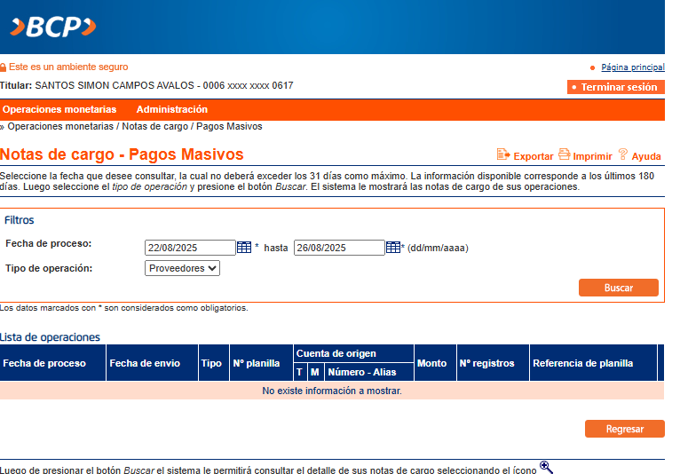

Saludos,

 | Santos Campos Ávalos  Asistente de Tesorería  Agroindustrial Laredo  Av. Los Chalets N° 103 - Zona Industrial - Laredo  Trujillo, Perú  Tel: 51 (44) 483200 Ext. 3209  www.agroindustriallaredo.com

